Задание: Печать договора из документа Счет на оплату

- Заходим - Ремонт и обслуживание - Заказ-наряды - Открываем документ
- Ставим галочку на реквизите СоздатьДокументы, нажимаем кнопку "Провести" появляется форма:
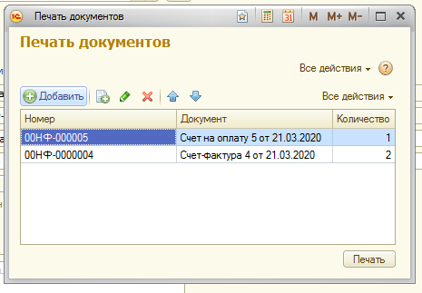
Задача:
Ниже таблицы значений "ДокументыПечати" добавить реквизит "Выбор договора". По умолчанию реквизит пустой.
Заполнить "Выбор договора" следующими вариантами:
- ДоговорБюджетФЗ44
- ДоговорВнебюджетФЗ223
- ДоговорОсновной
- ДоговорСервисногоЦентра
Если выбрать один из договоров и нажать на кнопку печати, то должен распечататься документ "Счет на оплату" из макета который находится во внешней обработке "Договора со счета" в количестве 2 экземпляра.
Конец задачи.
Естественно обработку "Договора со счета" нельзя добавить в расширение, а сделать все программно.

